Сухарева Елена Ивановна
МБОУ "СОШ №15"
Учитель

Урок-игра по роману А. С. Пушкина «Дубровский»
Класс: 6
Цель: обобщить и систематизировать знания о романе А. С. Пушкина «Дубровский».
Задачи:
- Познавательные: формировать у учащихся внимательное отношение к детали в художественном произведении, проверить знание художественного произведения, степень овладения литературоведческим аппаратом.
- Развивающие: развивать мыслительно-речевую деятельность, умение обобщать, логически верно излагать свои мысли, продолжать работу по раскрытию творческих способностей детей, развивать коммуникативных способности, умение работать в группе.
- Воспитательные: развитие системы ценностных отношений к русской литературе, воспитание бережного отношения к слову автора, ответственного отношения к собственному слову, воспитание активности, уважительного отношения к товарищам.

Тип урока: обобщение и систематизация знаний.
Вид урока: литературная игра.
Методы: частично-поисковый, проблемно-поисковый, наглядный.
Оборудование: карточки-задания, иллюстрации по произведению, портрет А. С. Пушкина, стенд по роману, звукозапись.
Опережающее задание: с помощью мимики и жестов изобразить отрывок из романа.

Ход урока.
- Орг.момент.
Инсценировка отрывка из романа командой №1.
- Какому произведению посвящается урок?
Объявление темы урока. Целеполагание. Правила игры.
- Обобщение и систематизация знаний.
Задание №1. Композиция романа.
- Что такое композиция художественного произведения?
- Команды работают с карточкой.
- Восстановите последовательность эпизодов в романе. Проставьте номера 1-12.
Обед у Троекурова
Первое свидание Маши и Дубровского
Троекуровы в гостях у князя Верейского
Письмо Маши князю Верейскому
Саша прячет кольцо в дупле
Дубровский останавливает карету князя Верейского
Ссора Дубровского и Троекурова
Люди Троекурова воруют лес в роще Дубровского
Суд
Возвращение В.Дубровского в родную Кистенёвку
Похороны Андрея Гавриловича Дубровского
Пожар
Правильный вариант:
Ссора Дубровского и Троекурова
Люди Троекурова воруют лес в роще Дубровского
Суд
Возвращение В.Дубровского в родную Кистенёвку
Похороны Андрея Гавриловича Дубровского
Пожар
Обед у Троекурова
Первое свидание Маши и Дубровского
Троекуровы в гостях у князя Верейского
Письмо Маши князю Верейскому
Саша прячет кольцо в дупле
Дубровский останавливает карету князя Верейского

Инсценировка отрывка из романа командой №2.
Критерии оценивания выступления:
1 балл. Массовость.
1 балл. Артистичность.
1 балл. Костюмы.
1 балл. Дисциплинированность.
Задание №2. Роман в музыке.
Поочередно звучат отрывки из музыкальных произведений Л.В.Бетховена :
1) симфония №9 ре-минор
2) «Мелодия слез»
3) «Эгмонт»
- Какой эпизод романа «Дубровский» вы бы проиллюстрировали данными музыкальными отрывками? Свой ответ обоснуйте. Запишите названия эпизодов.

Задание №3. Цитаты из романа.
Каждая команда получает иллюстрацию по роману.
- Подберите цитату к иллюстрации. Запишите.

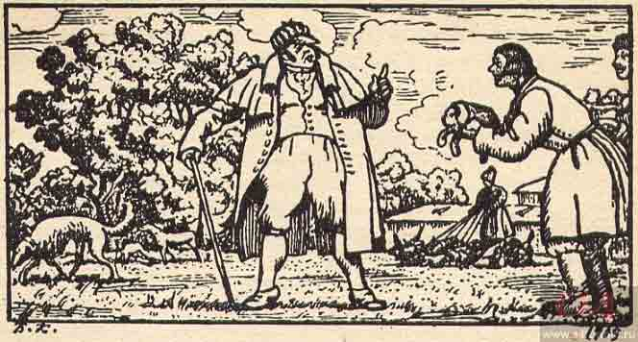 | 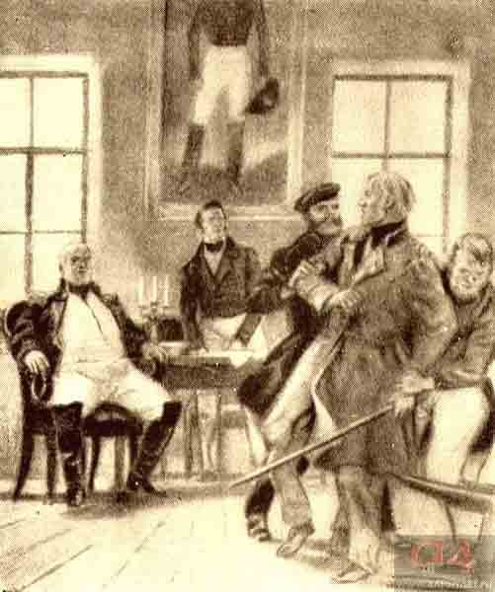
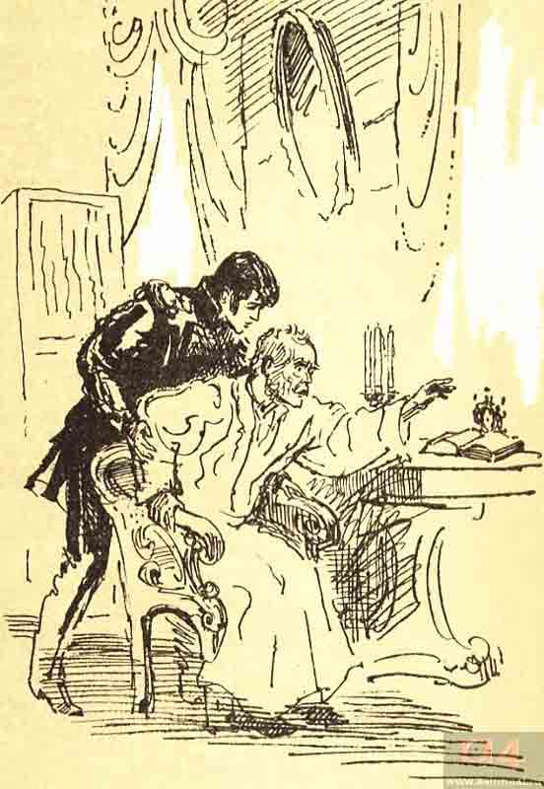 | 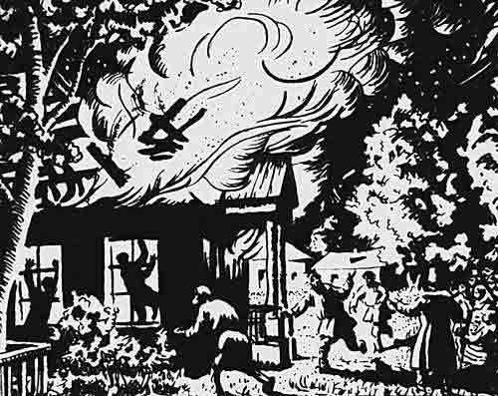
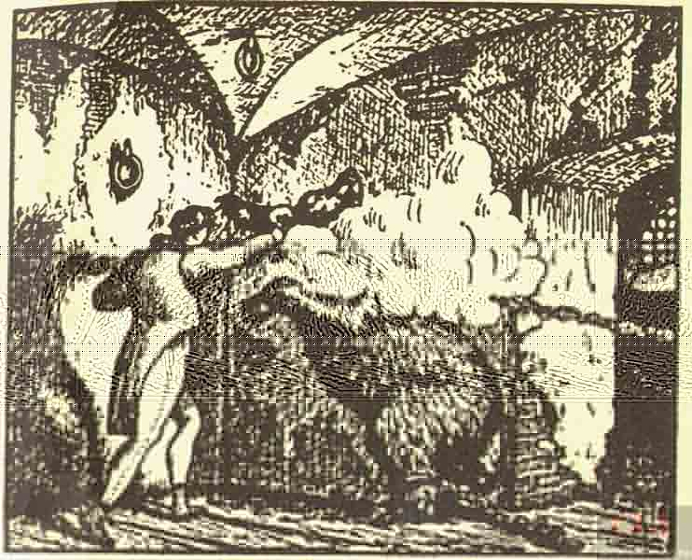 | 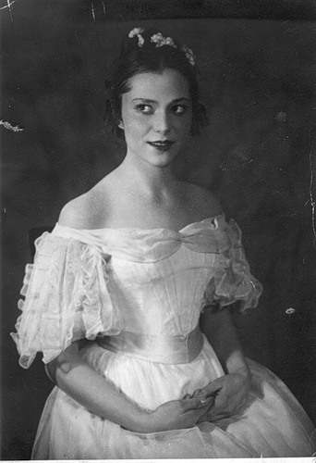
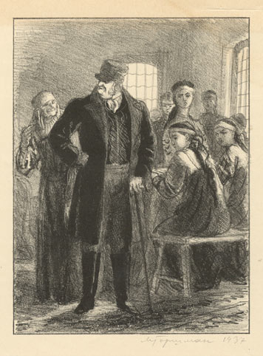 | 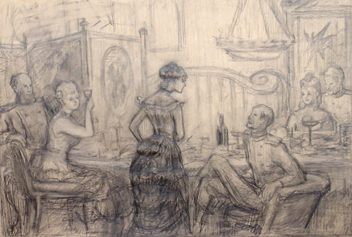

Инсценировка отрывка из романа командой №3.
Задание №4. О ком из героев идёт речь?
( Команды по очереди отвечают, посоветовавшись)
1. «Несколько лет тому назад в одном из своих поместий жил старинный русский барин. Его богатство, знатный род и связи давали ему большой вес в губерниях, где находилось его имение. Соседи рады были угождать малейшим его прихотям; губернские чиновники трепетали при его имени; он принимал знаки подобострастия как надлежащую дань; дом его всегда был полон гостями, готовыми тешить его барскую праздность, разделяя шумные, а иногда и буйные его увеселения. Никто не дерзал отказываться от его приглашения или в известные дни не являться с должным почтением в село Покровское. В домашнем быту выказывал все пороки человека необразованного. Избалованный всем, что только окружало его, он привык давать полную волю всем порывам пылкого своего нрава и всем затеям довольно ограниченного ума. Несмотря на необыкновенную силу физических способностей, он раза два в неделю страдал от обжорства и каждый вечер бывал навеселе».
(Троекуров Кирилла Петрович)
2. «Прошло несколько времени, а здоровье его всё еще было плохо; правда, припадки сумасшествия уже не возобновлялись, но силы его приметно ослабевали. Он забывал свои прежние занятия, редко выходил из своей комнаты и задумывался по целым суткам. Егоровна, добрая старуха, некогда ходившая за его сыном, теперь сделалась и его нянькою. Она смотрела за ним, как за ребенком, напоминала ему о времени пищи и сна, кормила его, укладывала спать. Он тихо повиновался ей и, кроме ее, не имел ни с кем сношения».
(Дубровский Андрей Гаврилович)
3. «Он воспитывался в Кадетском корпусе и выпущен был корнетом в гвардию; отец не щадил ничего для приличного его содержания, и молодой человек получал из дому более, нежели должен был ожидать. Будучи расточителен и честолюбив, он позволял себе роскошные прихоти; играл в карты и входил в долги, не заботясь о будущем и предвидя себе рано или поздно богатую невесту, мечту бедной молодости».
(Дубровский Владимир)
4. «Между тем положенный срок прошел, и апелляция не была подана. Кистеневка принадлежала Троекурову. Он явился к нему с поклонами и поздравлениями и просьбою назначить, когда угодно будет его высокопревосходительству вступить во владение новоприобретенным имением – самому или кому изволит он дать на то доверенность».
(Шабашкин)
5. «Он смутился. От природы не был он корыстолюбив, желание мести завлекло его слишком далеко, совесть его роптала. Он знал, в каком состоянии находился его противник, старый товарищ его молодости, – и победа не радовала его сердце. Он грозно взглянул на Шабашкина, ища к чему привязаться, чтоб его выбранить, но не нашел достаточного к тому предлога, сказал ему сердито: «Пошел вон, не до тебя».
(Троекуров Кирилла Петрович)
6. «Маша не обратила никакого внимания на молодого француза, воспитанная в аристократических предрассудках, учитель был для нее род слуги или мастерового, а слуга иль мастеровой не казался ей мужчиною. Она не заметила и впечатления, ею произведенного на него, ни его смущения, ни его трепета, ни изменившегося голоса. Несколько дней кряду потом она встречала его довольно часто, не удостаивая большей внимательности. Неожиданным образом получила она о нем совершенно новое понятие».
(Дефорж)
7. «Один только человек не участвовал в общей радости: сидел пасмурен и молчалив на своем месте, ел рассеянно и казался чрезвычайно беспокоен. Разговоры о разбойниках взволновали его воображение.
Он, призывая господа в свидетели в том, что красная шкатулка его была пуста, не лгал и не согрешал: красная шкатулка точно была пуста, деньги, некогда в ней хранимые, перешли в кожаную суму, которую носил он на груди под рубашкой. Сею только предосторожностью успокаивал он свою недоверчивость ко всем и вечную боязнь».
(Антон Пафнутьич)
8. «Князю было около пятидесяти лет, но он казался гораздо старее. Излишества всякого рода изнурили его здоровие и положили на нем свою неизгладимую печать. Несмотря на то, наружность его была приятна, замечательна, а привычка быть всегда в обществе придавала ему некоторую любезность, особенно с женщинами. Он имел непрестанную нужду в рассеянии и непрестанно скучал».
(Верейский)
Инсценировка отрывка из романа командой №4.
Задание №5. Проблемные вопросы.
1 Владимир Дубровский, как и его отец, наделен благородством, чувством человеческого достоинства, добротой и бескорыстием. Однако он не мог спасти отца, потерял Кистеневку, не соединился с Машей, расстался с крестьянами. Почему А. С. Пушкин именно так представляет события?
2 Докажите, что Владимир Дубровский представлен в романе в трех вариантах своей судьбы: 1)расточительный и честолюбивый ,2) скромный и мужественный , 3)грозный и честный ?
3 Почему Владимир Дубровский не хочет оставаться разбойником?
4 Докажите, что Владимир Дубровский любит Машу.
5 Марья Кирилловна согласилась стать женой князя. Князь ранил Дубровского. Ревность, боль, отчаяние… А в руках пистолет, а рядом вооруженные разбойники. Как и почему поступил Дубровский? Почему он так и не отомстил Троекурову, ведь Маша теперь потеряна для него навсегда?
6 Общее задание. В романе «Дубровский» у последней черты Владимиру и Маше дается шанс сделать достойный нравственный выбор. Что за последняя черта и какой нравственный выбор делают герои? Чей выбор вы считаете достойным?

Ответы.
1 Пушкин сожалеет, что в мире нет места благородству.
2 Владимир Дубровский представлен в романе в трех вариантах своей судьбы: расточительный и честолюбивый гвардейский офицер, скромный и мужественный Дефорж, грозный и честный "разбойник".
3 Доброта и разбой – несовместимые вещи. Владимир не может оставаться разбойником, так как он сын своего отца «бедного и независимого».
4 Владимир отказался от мщения, после ограбления Антона Пафнутьича до последнего оставался в доме Троекурова, чтобы быть рядом с Машей, на свидании просил не любви, а права помочь Марье Кирилловне.
5 Владимир отпустил карету с Верейским и любимой Машей. Любовь, по мнению Пушкина, способна остановить насилие. Пушкин не верит, что можно, переступив через кровь, быть счастливым.
6 Дубровский: отомстить Верейскому или отпустить его. Маша: уйти с Дубровским или остаться женой Верейского. Оба выбора правильны: нельзя добиться любви, переступив через кровь, нельзя нарушить клятву, переступить через честность.
Задание №6. ( Дополнительное, если останется время).
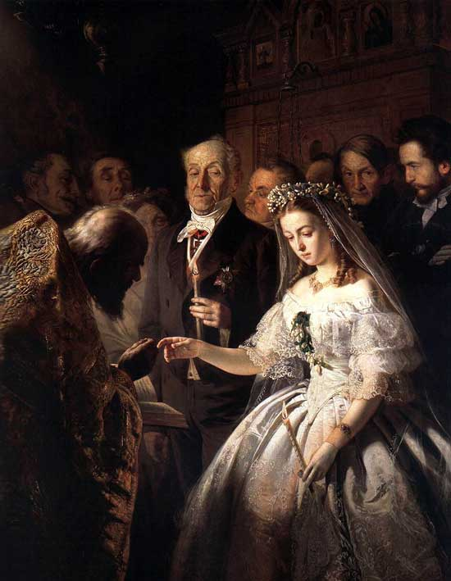
Взгляните на репродукцию картины Василия Владимировича Пукиреева «Неравный брак» (. Как она связана с романом «Дубровский»? Свое мнение докажите текстом (гл.18) Что отражается на лице девушки, изображенном художником? Сходно ли ее душевное состояние с состоянием героини романа Маши? Свой ответ подтвердите текстом. Почему Маша так огорчена?
Ответ.
На картине изображен неравный брак – молодая девушка выходит замуж за пожилого мужчину. Этот же сюжет мы наблюдаем и в романе Пушкина: молодая Маша вынуждена стать княгиней немилого ей старого князя Верейского. Девушка грустна, убита горем. Ей не хочется становиться женой князя Верейского, ведь она любит Владимира Дубровского

- Подведение итогов игры, определение команды-победителя.
- Рефлексия. ( Карточку заполняет каждый ученик).
Продолжи предложенную фразу:
«Сегодня на уроке мне понравилось … »
«Мне кажется, сегодня на уроке у меня отлично получилось … »
«В дальнейшем мне хочется, чтобы на уроках литературы мы … »
«Я себе ставлю оценку …»
Капитан тоже выставляет свои оценки членам своей команды и мотивирует их.
5. Домашнее задание.
- Составить кроссворд по роману «Дубровский»
Примерный кроссворд.
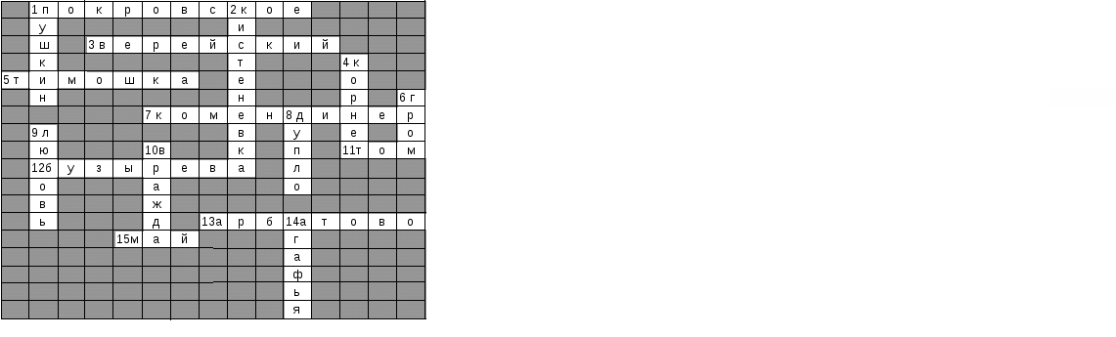
По горизонтали:
1. Село, в котором жил Троекуров (Покровское).
3. Фамилия богатого князя, за которого хотели отдать замуж дочь Троекурова (Верейский).
5. Имя штаб-лекаря, который лечил больных собак (Тимошка).
7. Как называли комнатного слугу (Комердинер).
11. Роман состоит из двух … ( в им. п.) (Том).
12. Фамилия няни Дубровского младшего (Бузырёва).
13. Куда поехали Верейский и Марья Кириловна ( в им. п.) (Арбатово).
15. Месяц, в котором князь Верейский вернулся из заграницы (Май).
По вертикали:
1. Фамилия автора повести «Капитанская дочка» (Пушкин).
2. Название села, в котором жил Дубровский (Кистенёвка).
4. Младший офицерский чин в кавалерии (Корнет).
6. Любимая фраза Троекурова: « … победы раздавайся!» (Гром).
8. Место, куда младший брат Маши положил кольцо (Дупло).
9. Чувство, которое испытывал Владимир к Маше (Любовь).
10. Отношения, которые связывали двух помещиков после ссоры ( Вражда).
14. Имя старой старой птичницы.(Агафья).

